On the possibility of multisoliton solutions Nonlinear Klein-Gordon equation

EM wave in GS is described by a nonlinear Klein–Gordon equation first obtained in [11]. В литературе это уравнение получило название (also referred to as Kryuchkov–Kukhar equation (KKeq) [ ]).

В безразмерном виде уравнение распространения EM wave in GS имеет вид

$$\frac{∂^{2}φ}{∂τ^{2}}-\frac{∂^{2}φ}{∂s^{2}}+\frac{b^{2}sin\left(φ\right)}{\sqrt{1+b^{2}\left(1-cos\left(φ\right)\right)}}=0$$ (1)

Здесь

$$τ=tω_{0}-безразмерное время$$

$$s=\frac{xω_{0}}{c}-безразмерная координата$$

$$φ-безразмерная компонента вектор-потенциала$$

Отметим, что при b << 1 уравнение (2) переходит в известное уранение SG.

Кинковое решение уравнения (1) задается в неявном виде интегральным соотношением

$$\int_{π}^{φ}{\frac{1}{\sqrt{\sqrt{1+b^{2}\left(1-cos\left(φ\right)\right)}-1}}}=2χ$$ (2)

где

$$χ=\frac{s-s_{0}-βτ}{\sqrt{1-β^{2}}},β=\frac{v}{c}$$

Возникает естественный вопрос – является ли это решение солитонным? В частности (а именно?) – как изменяется форма сталкивающихся уединенных волн после их соударения? Известно, что бегущие солитоны и/или антисолитоны проходят сквозь друг друга как полностью проницаемые, и единственный наблюдаемый эффект — фазовый сдвиг. При этом сталкивающиеся солитоны сохраняют свою скорость и форму.

Исследуем численно столкновение двух кинков уравнения (1). Интересуемся решениями с $b>1$.

Так как начальное условие в виде (2) задается неявно, то уже в начальной форме кинка могут быть вычислительные ошибки, обусловленные необходимостью решения интегрального уравнения. Эти ошибки будут накапливаться, влиять на качество решения и, поэтому, нам нужен какой-то критерий, позволяющий определить чем (и насколько) обусловлено изменение формы импульса – вычислительными погрешностями или природой уравнения. В качестве такого критерия возьмем коэффициент корреляции двух векторов $a$ и $b$ одинаковой длины *n*, определяемый как

$$corr\left(a,b\right)=\sum_{i=1}^{n}{\frac{(a_{i}-\overline{a})(b_{i}-\overline{b})}{{\left(n-1\right)}^{2}std(a)std(b)}}$$ (3)

Здесь $std\left(x\right)-$ стандартное отклонение от среднего для вектора $x$.

В качестве векторов $a и b$ будем брать равномерно распределенные массивы значений безразмерной напряженности поля импульса $∂φ/∂x$ между точками, взятыми на одинаковом расстоянии влево и вправо от вершины импульсов в начальный (вектор $a$) и какой-либо произвольный (вектор $b$) моменты времени.

Из определения (3) следует, что в случае полного совпадения векторов $a и b$ коэффициент $corr\left(a,b\right)=1$. И чем больше один вектор отличается от другого, тем меньше будет $corr\left(a,b\right)$.

Решение уравнения (1) проводилось с помощью среды «Wolfram Mathematica 10». Начальное условие интерполировалось многочленом второй степени из набора точек, полученных решением уравнения (2), с шагом по $χ={10}^{-5}.$

Для оценки вычислительной ошибки, вносимой в начальном условии неявным заданием формы кинка, рассмотрим распространение одиночного кинка в уравнении, сильно отклоняющемся от уравнения sine-Gordon, т.е. *b* >> 1. Для примера *b* = 15, *v* = 0.5, начальная координата $x_{0}=5$. На рисунке 1 показаны его положения в моменты времени 0 и 20.

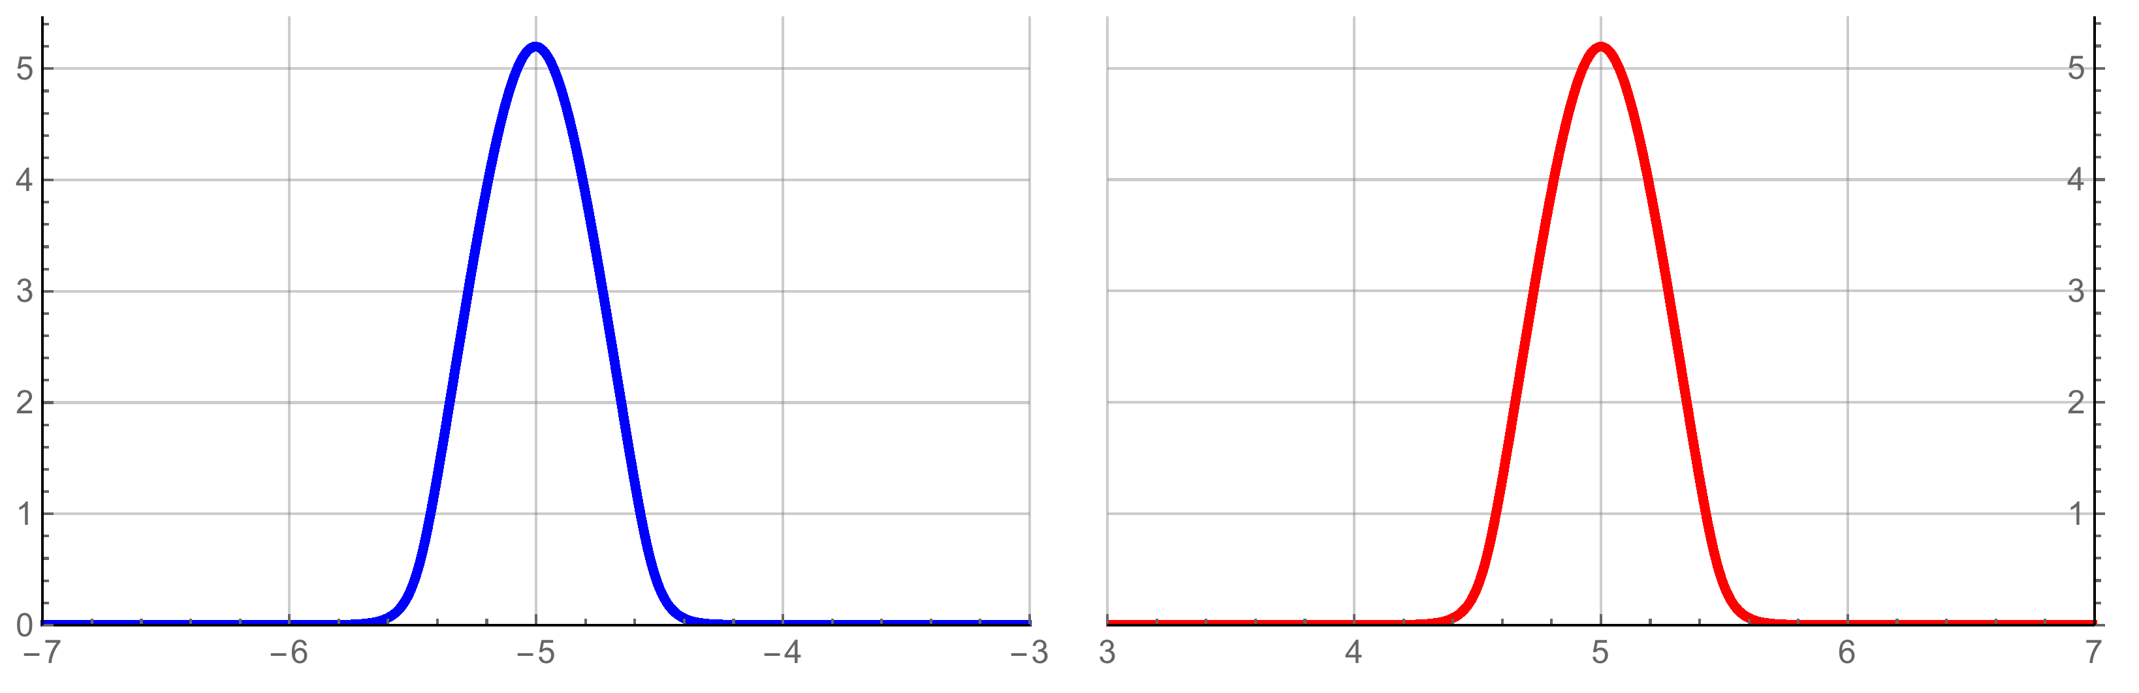

Рисунок 1

На рисунке 1 не видно никаких изменений формы импульса с течением времени. Но при увеличении (рисунок 2) становится заметно, что есть некоторый шум, который усиливается с течением времени.

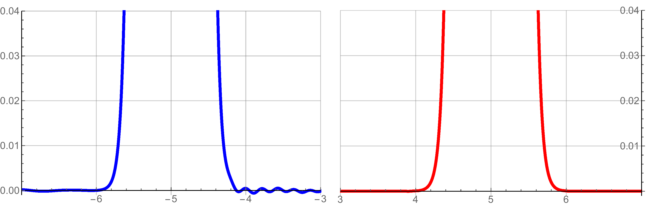

Рисунок 2

Этот шум является вычислительной ошибкой и приводит к изменению начальной формы импульса. Для оценки этого изменения найдем коэффициент корреляции (3) формы импульса в разные моменты времени (Рисунок 3).

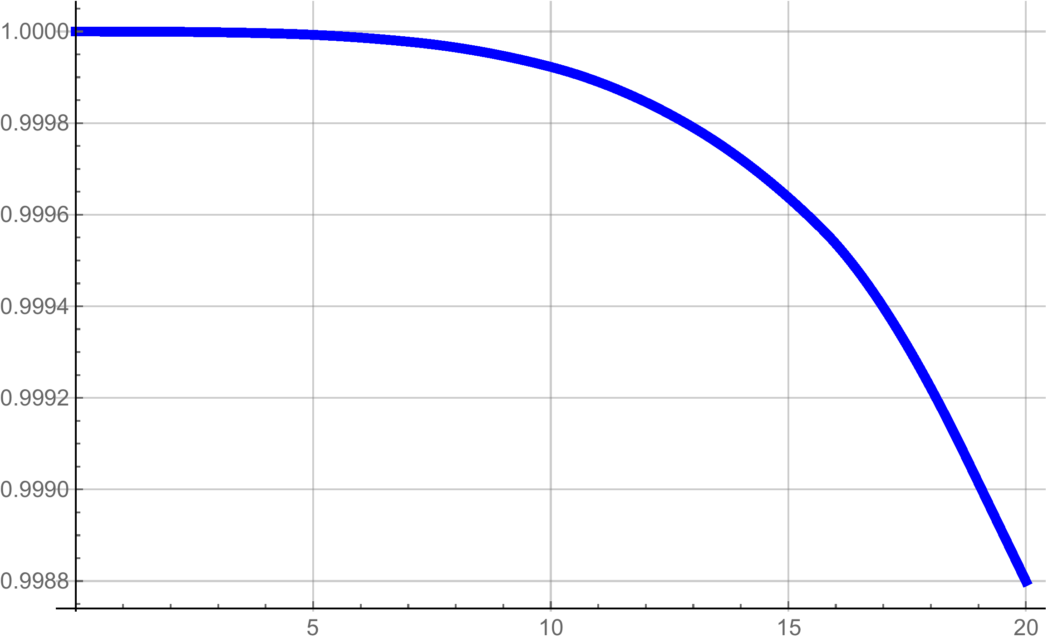

Рисунок 3

Видно, что на времени до 20 единиц изменения только в 4 знаке после запятой. Такой порядок изменений является отправной точкой при исследовании изменения формы импульсов при их столкновении.

Рассмотрим теперь столкновение импульсов. Характеристики уравнения и импульсов такие же, как и выше.

На рисунке 4 форма одного из сталкивающихся импульсов показана в моменты времени 0 и 20.

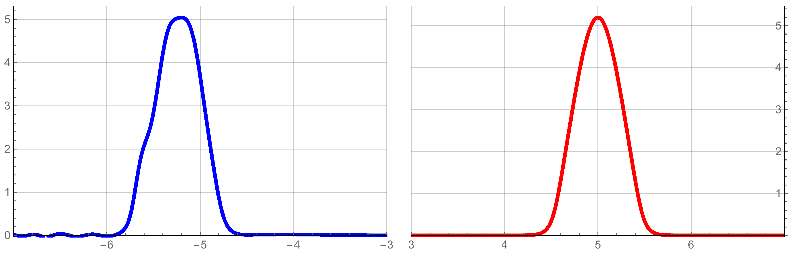

Рисунок 4

Здесь уже невооруженным взглядом заметно изменение формы импульса. Видно, что после столкновения амплитуда кинков стала заметно ниже, чем вначале. Приведем также укрупненный профиль импульсов на рисунке 5.

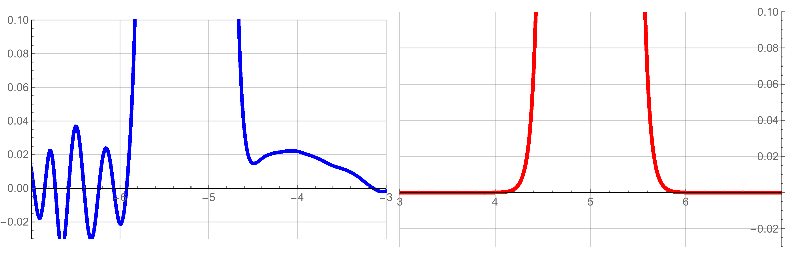

Рисунок 5

Видно, что амплитуда шума минимум на порядок превосходит амплитуду шума, обусловленную только вычислительными ошибками. То есть даже визуальный анализ приводит к выводу о том, что кинки уравнения (1) не являются солитонами. Этот вывод также подтверждает и расчет коррелятора по формуле (3) в начальный момент времени и далеко после столкновения.

$$corr\left(τ=0\right)=1 \\ corr\left(τ=20\right)=0.91$$

Сравнение $corr\left(τ=20\right)=0.912139$ в случае столкновения кинков и $corr\left(τ=20\right)=0.99986$ (рисунок 3) в случае распространения одиночного импульса подтверждает вывод о том, что форма импульса в случае столкновения двух кинков меняется гораздо существенней, чем в случае распространения одиночного импульса.

Таким образом, на основании численного исследования процесса столкновения двух кинков уравнения (1) можно сделать вывод о том, что это уравнение, скорее всего, не имеет многосолитонных решений.